中考数学 | 几何模型复习
【一线三垂直】模型
模型一、一线三垂直模型（全等三角形）
如图所示，∠D=∠BCA=∠E=90°，BC=AC。结论：Rt△BDC≌Rt△CEA

【例一】如图，将边长为5正方形OACD放在平面直角坐标系中，О是坐标原点，点D的坐标为横坐标为3，求A的坐标．
解：如图，过点A作AB⊥x轴于点B，过点D作DE⊥x轴于点E，∴∠ABO=∠OED=90°
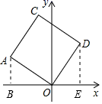
∵四边形OACD是正方形，
∴OA=OD，∠AOD=90°，
∴∠DOE+∠AOB=90°，
又∵∠OAB+∠AOB=90°，
∴∠OAB=∠DOE，
在△ABO和△OED中，
∠ABO=∠OED=90°，∠OAB=∠DOE，OA=OD，
∴△ABO≌△OED（AAS），
∴AB=OE，OB=DE，
∵正方形边长为5，点D的横坐标为3，即OD=5，OE=3，∴DE=√OD²-OE²=4，
∴AB=OE=3，OB=DE=4，
又∵点A在第二象限，
∴点A的坐标为（-4,3）

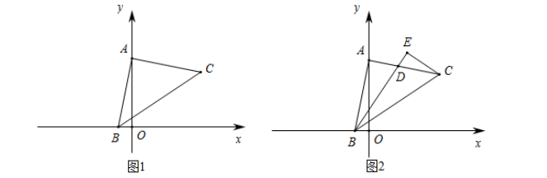
【例二】在平面直角坐标系中，A（0,5），B（-1,0）点C在第一象限，∠BAC=90°，AB=AC

（1）如图1，求点C的坐标．
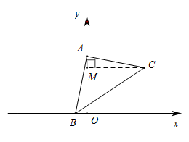
解：如图1中，作CM⊥OA垂足为M，
∵∠AOB=∠BAC=90°，
∴∠BAO+∠CAM=90°，
∠BAO+∠ABO=90°，
∴∠ABO=∠CAM，
在△ABO和△CAM中，
∠ABO=∠CAM，∠ABO和∠AMC，AB=AC，
∴△ABO≌△CAM
∴MC=AO=5，AM=BO=1，MO=AO-AM=4，
∴点C坐标（5,4）；
（2）如图2，作∠ABC的角平分线BD，交AC于点D，过C点作CE⊥BD于点E，求证：BD=2CE
解：如图2，延长CE，BA相交于点F，
∵∠EBF+∠F=90°，∠ACF+∠F=90°，
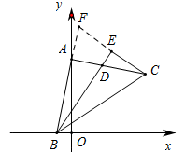
∴∠EBF=∠ACF，
在△ABD和△ACF中，
∠EBF=∠ACF，AB=AC，
∠BAC=∠CAF，
∴△ABD≌△ACF（ASA）
∴BD=CF
在△BCE和△BFE中，
∠EBF=∠EBC，BE=BE，∠CEB=∠FEB，
∴△BCE≌△BFE（ASA）
∴CE=EF
∴BD=2CE
（3）若点P在第二象限，且△PAB为等腰直角三角形，请直接写出所有满足条件的点P的坐标．
P（-5,6）或P（-6,1）或P（-3,3）

模型二、一线三垂直模型（相似三角形）
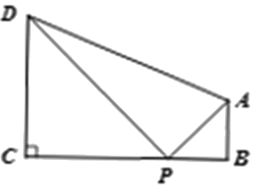
如图，∠B=∠C=∠APE推出△ABP∽△PCD（一线三等角）

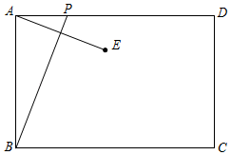
【例题】如图，已知矩形ABCD中，AB＝4，动点P从点A出发，沿AD方向以每秒1个单位的速度运动，连接BP，作点A关于直线BP的对称点E，设点P的运动时间为t（s）．

（1）若AD＝6，P仅在边AD运动，求当P，E，C三点在同一直线上时对应的t的值．
解：设AP＝t，则PD＝6﹣t，如图所示：
∵点A、E关于直线BP对称，
∴∠APB＝∠BPE，
∵AD∥BC，∴∠APB＝∠PBC，
∵P、E、C共线，
∴∠BPC＝∠PBC，∴CP＝BC＝AD＝6，
在Rt△CDP中，CD²+DP²＝PC²，
即：4²+（6﹣t）²＝6²，
解得：t＝6﹣2√5或6+2√5（不合题意舍去），
∴t＝（6﹣2√5）s时，P、E、C共线；
（2）在动点P在射线AD上运动的过程中，求使点E到直线BC的距离等于3时对应的t的值．
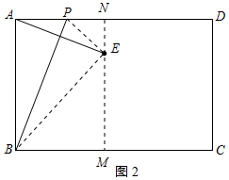
解：①当点E在BC的上方，点E到BC的距离为3，作EM⊥BC于M，延长ME交AD于N，连接PE、BE，如图2所示：

则EM＝3，EN＝1，BE＝AB＝4，四边形ABMN是矩形，
在Rt△EBM中，AN＝BM=√BE²-EM²=√4²-3²=√7，
∵点A、E关于直线BP对称，
∴∠PEB＝∠PAB＝90°，
∵∠ENP＝∠EMB＝∠PEB＝90°，
∴∠PEN＝∠EBM，
∴△BME∽△ENP，
∴BM/EN=ME/NP，即√7/1=3/NP，
∴NP=3√7/7，
∴t＝AP＝AN﹣NP=√7-3√7/7=4√7/7；
②当点E在BC的下方，点E到BC的距离为3，
作EH⊥AB的延长线于H，如图3所示：
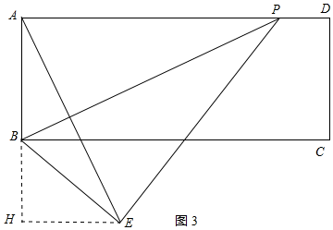

则BH＝3，BE＝AB＝4，AH＝AB+BH＝7，
在Rt△BHE中，HE=√BE²-BH²=√4²-3²=√7，
∵∠PAB＝∠BHE＝90°，AE⊥BP，
∴∠APB+∠EAP＝∠HAE+∠EAP＝90°，
∴∠HAE＝∠APB，
∴△AHE∽△PAB，
∴AH/AP=HE/AB，即7/AP=4√7/4，
解得：t＝AP＝4√7，
综上所述，t=4√7/7或4√7．

